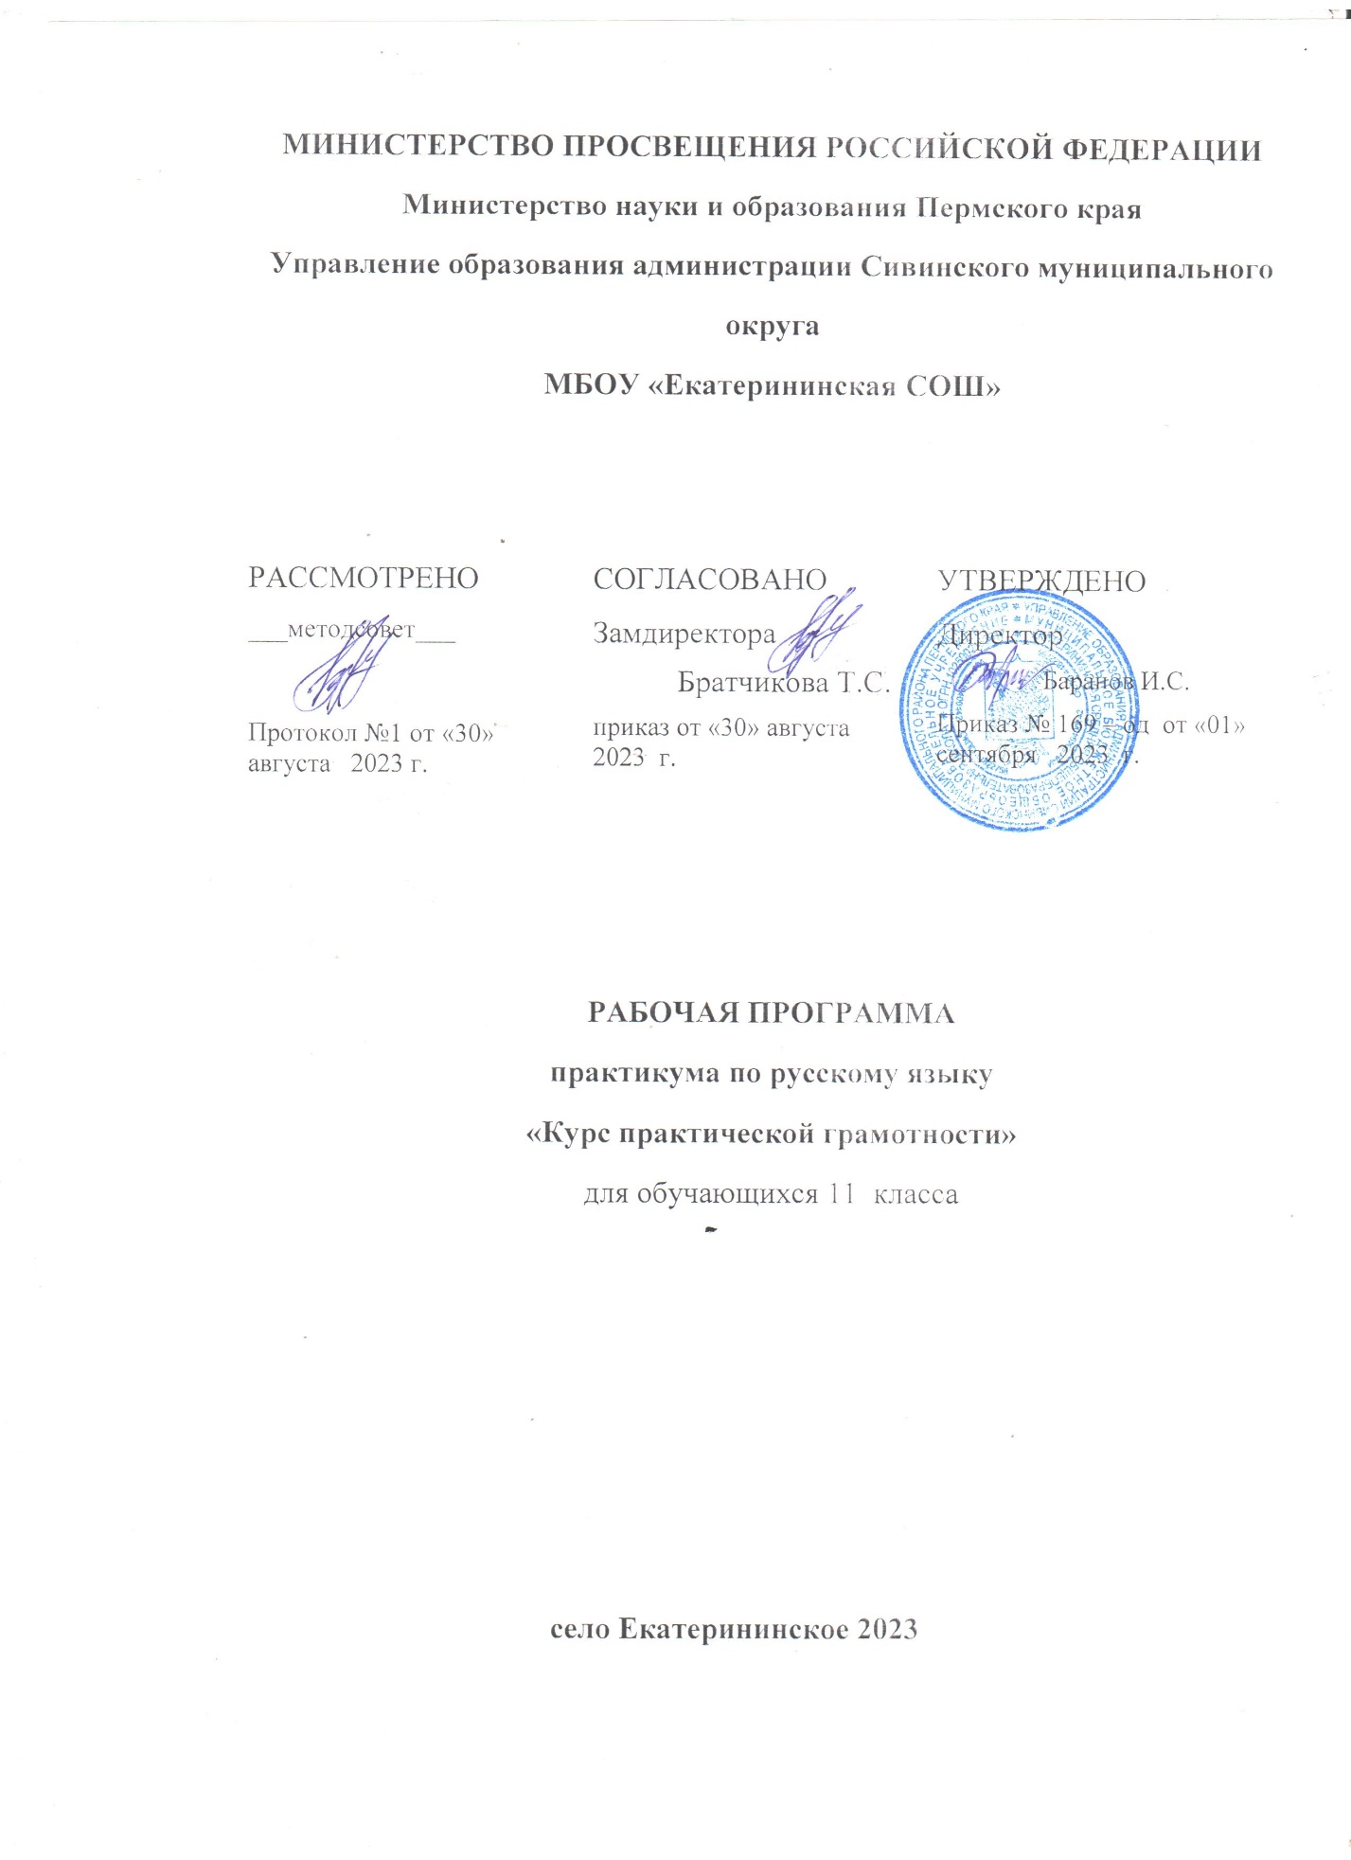 Пояснительная записка

«Курс практической грамотности» предназначен обобщить и углубить полученные ранее знания учащихся 10 – 11 классов по правописанию, обеспечить практическое использование полученных знаний и умений на уроках русского языка и литературы; способствовать развитию речи и мышления учащихся на межпредметной основе.
Цель курса - совершенствовать орфографическую и пунктуационную грамотность учащихся, обогатить словарный запас.
Программа курса разработана на основе действующих образовательных стандартов по русскому языку, развивает содержание базового курса “Русский язык”, позволяет удовлетворить познавательные потребности учащихся и создает условия для дополнительной подготовки к сдаче ЕГЭ по русскому языку.
Задачи курса:
- создать условия, способствующие эффективной организации деятельности учащихся по освоению и закреплению учебного материала;
- познакомить с основными разделами языка, входящими в объем знаний, требуемых для выполнения КИМов;
- отработать этапы формирования и развития речеведческих умений в написании сочинения-рецензии;
- использовать при подготовке к ЕГЭ эффективные образовательные технологии, позволяющие формировать у учащихся языковую, лингвистическую, коммуникативную компетенции.
Актуальность
Программа «Курса практической грамотности» актуальна для учащихся, так как формирование орфографической зоркости, пунктуационной грамотности, навыков конструирования текста, практическое использование лингвистических знаний и умений важно для повышения уровня грамотности учащихся, для подготовки к ЕГЭ и дальнейшей деятельности, успех которой невозможен без хорошего знания русского языка.

Формы обучения:
- практические занятия;
- решение заданий КИМов;
- написание сочинения-рецензии с использованием моделей;
- зачет по курсу.
Программа рассчитана на 33 часа.
Режим занятий: 1 час в неделю.

Календарно – тематическое планирование
1. Урок 1. Введение.Цели и задачи курса. Содержание курса. Обобщающее повторение.
2. Урок 2. Входная диагностическая работа и её анализ
Тема 2.Морфология и орфография 16 часов
1. Урок 3. Части речи. Глагол.Причастие и деепричастие
2. Урок 4. Практикум по теме "Глагол.Причастие, деепричастие"
3. Урок 5. Практическая работа - тестовая часть в формате ЕГЭ
4. Урок 6. Правописание суффиксов различных частей речи
5. Урок 8.Правописание личных окончаний глаголов
6. Урок 9.Правописание суффиксов причастийнастоящнго и прошедшего времени
7. Урок 10. Правописание суффиксов деепричастий
8. Урок 11. Практикум по теме "Правописание суффиксов причастий и деепричастий"
9. Урок 12. Правописание н и нн в причастиях.
10. Урок 13. Правописание н и нн в причастиях и отглагольных прилагательных
11. Урок 14.Правописание н и нн в причастиях и отглагольных прилагательных
КР
12. Урок 15.Практикум по теме "Правописание н и нн в причастиях и отглагольных прилагательных"
13. Урок 16. Правописание не с глаголами и деепричастиями
14. Урок 17. Правописание не с причастиями
15. Урок 18. Практикум по теме "Правописание н и нн"
16. Урок 19. Контрольная работа и её анализ

Тема 3. Синтаксис и пунктуация 8 часов
1. Урок 20. Осложнённое простое предложение
2. Урок 21. Предложения с обособленными членами, выраженными причастными оборотами
3. Урок 22. Предложения с обособленными обстоятельствами и знаки препинания в них
4. Урок 23.Практикум по теме "Знаки проепинания в простом осложнённом предложении с обособленными членами"
5. Урок 24. Осложнённое простое предложение. Предложения с обособленными обстоятельствами, выраженными деепричастиям и деепричастными оборотами
6. Урок 25. Практикум по теме "Предложения с обособленными обстоятельствами и знаки препинания при них"
7. Урок 26.Вводные конструкции. Обращение
8. Урок 27. Предложения с прямой и косвенной речь
Тема 4. Текст 2 часа
1. Урок 28. Стили и типы речи.
2. Урок 29.Способы и средства связи предложений в тексте. Лексические, морфологические и синтаксические средства.
Тема 5.Культура речи. 2 часа
1. Урок 30. Нормы ударения, словоупотребления и морфологические.
2. Урок 31.Синтаксические нормы.
2 часа
1. Урок 33. Контрольная работа в формате ЕГЭ ()итоговая)
2. Урок 34.Резервный урок

Методическое обеспечение курса
- Бабайцева В. В. Русский язык: Учебник для 10-11 классов общеобразовательных учреждений филологического профиля. М., 2004.
- Веселова 3. Т. Русский язык: Трудные случаи орфографии и пунктуации. Развитие речи: 10-11 классы: Методическое пособие. СПб., 2002.
- Власенков А. #., Рыбченкова Л. М. Методические рекомендации к учебному пособию «Русский язык: Грамматика. Текст. Стили речи: 10-11 кл.». Кн. для учителя. М., 2002.
- Власенков А. И., Рыбченкова Л. М. Дидактические материалы к учебному пособию «Русский язык: Грамматика. Текст. Стили речи: 10-11 кл.». М., 2004.
- Власенков А. К, Рыбченкова Л. М. Русский язык: Грамматика. Текст. Стили речи: Учеб. пособие для 10-11 кл. общеобразовательных учреждений. 10-е изд. М., 2004.
- Голъцева Н. Г. Русский язык в старших классах: Учебное пособие. М., 2000.
- Греков В. Ф., Крючков С. Е., Четко Л. А. Пособие для занятий по русскому языку в старших классах средней школы. 40-е изд. М., 2004.
- Громов С. А. Курс практической грамотности для старшеклассников и абитуриентов. М., 1998.
- Деденева В. В., Воплова К. А. Русский язык. Контрольные и проверочные работы. 10-И класс. М., 2000.
- Михалъская А. К. Основы риторики: Мысль и слово. 10-11 классы. М., 1996.
- Русский язык: Сборник заданий: Пособие для 10-11 классов школ с углубленным изучением русского языка к учебнику В. В. Бабайцевой «Русский язык. Теория. 5-11 классы» / В. В. Бабайцева. М., 2003.
- Солганик Г. Я. Стилистика русского языка: Учебное пособие для учащихся 10-11 классов общеобразовательных учреждений. М., 2002.
- Хлебинская Г. Ф. Русский язык: Синтаксис простого и сложного предложения: Учебное пособие для 11 класса общеобразовательных учреждений. М., 2003

